SOGRAPE DISTRIBUI VINHOS KYLIE MINOGUE
EM PORTUGAL
Marca de Rosé líder no Reino Unido

Press Release 09/08/2022 – Os vinhos Kylie Minogue Wines, a marca de Rosé líder no Reino Unido, chegam a Portugal pela mão da Sogrape Distribuição. Sparkling Prosecco Rosé, Côtes de Provence Rosé e Signature Rosé são os três vinhos da marca que vão estar disponíveis, reforçando a oferta de fine wines da distribuidora da Sogrape no mercado nacional.
Lançada em 2020 pela cantora Kylie Minogue, é já uma das marcas de vinhos mais bem-sucedidas de sempre, com mais de 5 milhões de garrafas vendidas desde o seu lançamento, nos 10 países onde é comercializada.
Em pouco mais de dois anos a Kylie Minogue Wines alcançou um sucesso notável com um portefólio de nove vinhos, incluindo os mais vendidos no Reino Unido – Signature Rosé e Prosecco Rosé –, recebendo vários prémios, incluindo dois ouros nos prestigiados The Drinks Business Wine Awards.
Para a Sogrape, esta nova parceria representa mais um passo na premiumização da sua oferta, que tem vindo a procurar um foco cada vez maior em marcas e vinhos de prestígio, e reforça a diversidade e a qualidade reconhecida do portefólio de vinhos do Grupo. “É um privilégio trazer vinhos Kylie Minogue para Portugal e reforçar o nosso portefólio com esta referência. Através da sua paixão pelo vinho e gosto requintado, Kylie Minogue criou um portefólio de rosés elegantes, tanto na sua composição como no design, que são um verdadeiro caso de sucesso em diversos países e acreditamos que Portugal não será exceção”, refere Gonçalo Sousa Machado, Diretor Geral da Sogrape Distribuição.
Conheça os vinhos que estão disponíveis em Portugal.
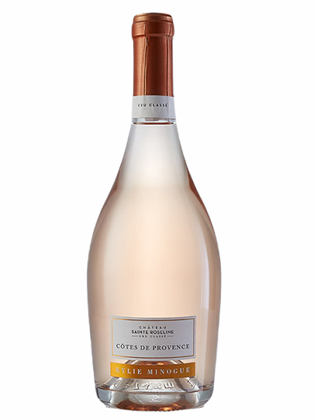 | Kylie Minogue Côtes de Provence Rosé  Produzido na pitoresca propriedade Château Sainte Roseline, situada na mais antiga região vinícola da França, o vinho Kylie Minogue Côtes de Provence Rosé apresenta uma elegante cor rosa-pálido com aromas sedutores e expressivos de toranja, melancia e flor de limoeiro. Paladar crocante, seco e texturizado com frutos frescos que conduzem a um final longo e sedoso.
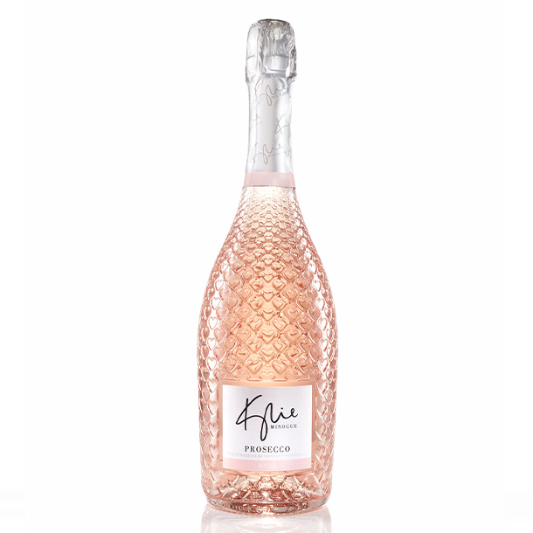 | Kylie Minogue Sparkling Prosecco Rosé  O espumante Prosecco Rosé vem da prestigiada propriedade Zonin, uma empresa produtora de vinhos familiar, que abrange sete gerações pioneiras do D.O.C. Prosecco premium e que celebraram o seu 200º aniversário em 2021. No coração de Veneto, nas pitorescas colinas de Gambellara, em Itália, situam-se os 4.000 hectares que produzem alguns dos melhores Prosecco's do mundo. Kylie Minogue Prosecco Rosé é um elegante espumante com notas de morangos frescos, framboesas e flores e paladar texturizado e crocante, com um refrescante acabamento cítrico.
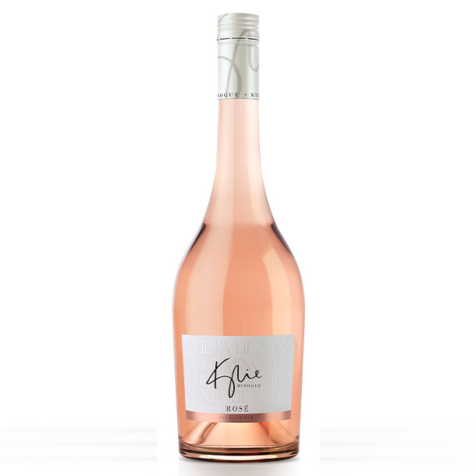 | Kylie Minogue Signature Rosé  Uma mistura elegante e personalizada feita a partir de uvas Carignan e Cabernet Sauvignon, provenientes da ensolarada costa do sul da França, uma região conhecida pela sua inovadora viticultura. Com uma deliciosa e fresca primeira impressão, a elegante mistura apresenta uma tonalidade rosa-pálida, com aromas delicados e sedutores de bagas frescas e flores brancas, refinadas e refrescantes no paladar com um acabamento frutado e crocante.

